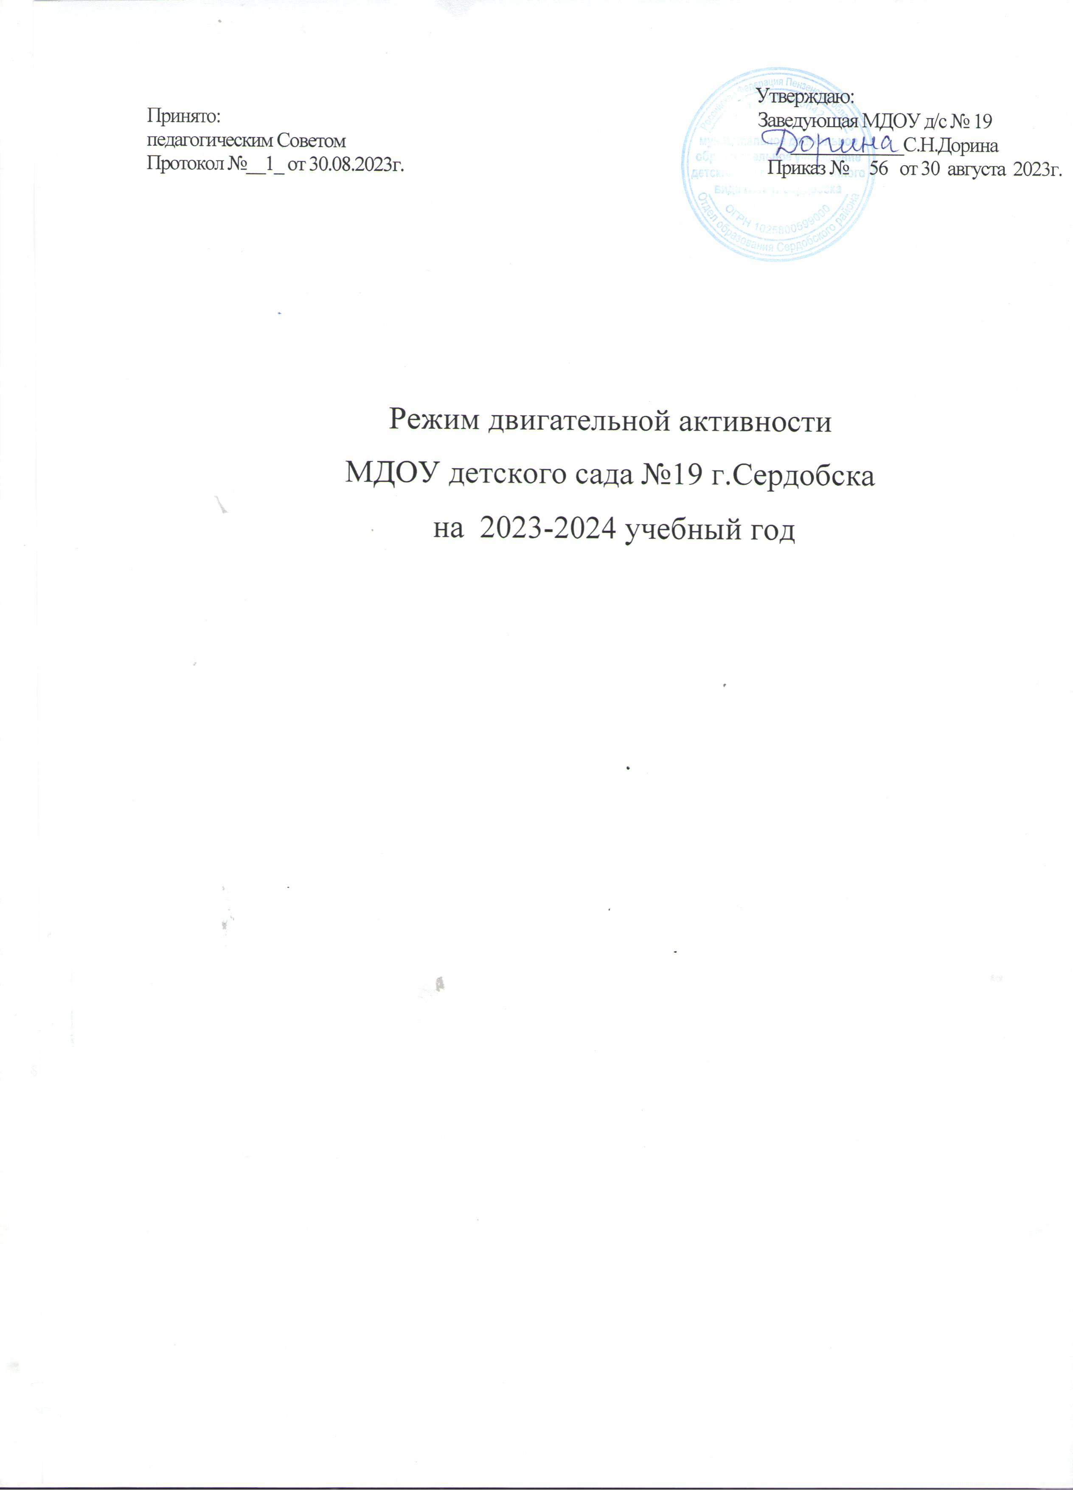

Ежедневный режим
двигательной активности детей в первой младшей группе
Задачи:
Оздоровительные – обеспечить охрану жизни и укрепления здоровья ребенка. Способствовать совершенствованию всех функций детского организма.
Образовательные – формировать основы физической культуры. Формировать у детей начальные представления о ЗОЖ.
Воспитательные – воспитывать интерес к различным видам двигательной деятельности. Способствовать развитию положительных волевых качеств у ребёнка.

№ п/п | Формы организации | Время
1. | Организованная деятельность | 45 мин.
2. | Утренняя гимнастика | 5 мин.
3. | Физкультминутки | 2-3 мин.
4. | Гимнастика пробуждения, дыхательная гимнастика | 5 мин.
5. | Подвижные игры: сюжетные, бессюжетные, игры-забавы, соревнования, эстафеты | Не менее 2-4 раза в день – 10 мин.
6. | Спортивные упражнения | Целенаправленное обучение педагогом не реже 1 раз в неделю – 10 мин.
7. | Индивидуальная работа по развитию движений | 2 раза в неделю на прогулке 5-10 мин.
8. | Физкультурные упражнения и игровые задания: артикуляционная гимнастика, пальчиковая гимнастика, зрительная гимнастика | Ежедневно, сочетая упражнения по выбору – 5-7 мин.
9. | Физкультурные занятия 3 раза в неделю | 10 мин.
10. | Музыкальные занятия (часть занятия) 2 раза в неделю | 3-5 мин.
11. | Двигательные игры под музыку | 1 раз в неделю 5-10 мин.
12. | Спортивные развлечения 1 раз в месяц | 20 мин.
13. | Спортивные праздники 2 раза в год | 20 мин.
14. | День здоровья | 1 раз в квартал
15. | Самостоятельная двигательная активность детей в течение дня | Ежедневно. Характер и продолжительность зависит от индивидуальных данных и потребностей детей. Проводится под руководством воспитателя.

Ежедневный режим
двигательной активности детей во второй младшей группе
Задачи:
Оздоровительные – обеспечить охрану жизни и укрепления здоровья ребенка. Способствовать совершенствованию всех функций детского организма.
Образовательные – формировать основы физической культуры. Формировать у детей начальные представления о ЗОЖ.
Воспитательные – воспитывать интерес к различным видам двигательной деятельности. Способствовать развитию положительных волевых качеств у ребёнка.

№ п/п | Формы организации | Время
1. | Организованная деятельность | 45 мин.
2. | Утренняя гимнастика | 5 мин.
3. | Физкультминутки | 2-3 мин.
4. | Гимнастика пробуждения, дыхательная гимнастика | 5 мин.
5. | Подвижные игры: сюжетные, бессюжетные, игры-забавы, соревнования, эстафеты | Не менее 2-4 раза в день – 10 мин.
6. | Спортивные упражнения | Целенаправленное обучение педагогом не реже 1 раз в неделю – 10 мин.
7. | Индивидуальная работа по развитию движений | 2 раза в неделю на прогулке 5-10 мин.
8. | Физкультурные упражнения и игровые задания: артикуляционная гимнастика, пальчиковая гимнастика, зрительная гимнастика | Ежедневно, сочетая упражнения по выбору – 5-7 мин.
9. | Физкультурные занятия 3 раза в неделю | 15 мин.
10. | Музыкальные занятия (часть занятия) 2 раза в неделю | 3-5 мин.
11. | Двигательные игры под музыку | 1 раз в неделю 5-10 мин.
12. | Спортивные развлечения 1 раз в месяц | 20 -25 мин.
13. | Спортивные праздники 2 раза в год | 20 - 25 мин.
14. | День здоровья | 1 раз в квартал
15. | Самостоятельная двигательная активность детей в течение дня | Ежедневно. Характер и продолжительность зависит от индивидуальных данных и потребностей детей. Проводится под руководством воспитателя.

Ежедневный режим
двигательной активности детей в средней группе
Задачи:
Оздоровительные – обеспечить охрану жизни и укрепления здоровья ребенка. Способствовать совершенствованию всех функций детского организма.
Образовательные – формировать основы физической культуры. Формировать у детей начальные представления о ЗОЖ.
Воспитательные – воспитывать интерес к различным видам двигательной деятельности. Способствовать развитию положительных волевых качеств у ребёнка.

№ п/п | Формы организации | Время
1. | Организованная деятельность | 1 час 40 мин.
2. | Утренняя гимнастика | 5- 7 мин.
3. | Физкультминутки | Ежедневно во время статических занятий - 2-3 мин.
4. | Двигательные разминки | Ежедневно во время перерыва между занятиями – 10 мин.
5. | Гимнастика пробуждения, дыхательная гимнастика | 5 мин.
6. | Подвижные игры: сюжетные, бессюжетные, игры-забавы, соревнования, эстафеты | Не менее 2-4 раза в день – 10 мин.
7. | Спортивные упражнения | Целенаправленное обучение педагогом не реже 1 раз в неделю – 10 мин.
8. | Индивидуальная работа по развитию движений | 2 раза в неделю на прогулке 5-10 мин.
9. | Физкультурные упражнения и игровые задания: артикуляционная гимнастика, пальчиковая гимнастика, зрительная гимнастика | Ежедневно, сочетая упражнения по выбору – 10 мин.
10. | Физкультурные занятия 3 раза в неделю | 20 мин.
11. | Музыкальные занятия (часть занятия) 2 раза в неделю | 5 мин.
12. | Двигательные игры под музыку | 1 раз в неделю 10 – 15 мин.
13. | Спортивные развлечения 1 раз в месяц | 20 мин.
14. | Спортивные праздники 2 раза в год | 25 мин.
15. | День здоровья | 1 раз в квартал
16. | Самостоятельная двигательная активность детей в течение дня | Ежедневно. Характер и продолжительность зависит от индивидуальных данных и потребностей детей. Проводится под руководством воспитателя.

Ежедневный режим
двигательной активности детей в старшей группе
Задачи:
Оздоровительные – обеспечить охрану жизни и укрепления здоровья ребенка. Способствовать совершенствованию всех функций детского организма.
Образовательные – формировать основы физической культуры. Формировать у детей начальные представления о ЗОЖ.
Воспитательные – воспитывать интерес к различным видам двигательной деятельности. Способствовать развитию положительных волевых качеств у ребёнка.

№ п/п | Формы организации | Время
1. | Организованная деятельность | 1час 45 мин.
2. | Утренняя гимнастика | 8-10 мин.
3. | Физкультминутки | 2-3 мин.
4. | Двигательные разминки | Ежедневно во время перерыва между занятиями – 10 мин.
5. | Гимнастика пробуждения, дыхательная гимнастика | 5 - 6 мин.
6. | Подвижные игры: сюжетные, бессюжетные, игры-забавы, соревнования, эстафеты | Не менее 2-4 раза в день – 15-20 мин.
7. | Спортивные упражнения | Целенаправленное обучение педагогом не реже 1 раз в неделю – 15 мин.
8. | Индивидуальная работа по развитию движений | 2 раза в неделю на прогулке 15 мин.
9. | Физкультурные упражнения и игровые задания: артикуляционная гимнастика, пальчиковая гимнастика, зрительная гимнастика | Ежедневно, сочетая упражнения по выбору – 10 мин.
10. | Физкультурные занятия 3 раза в неделю( 1 раз на воздухе) | 20-25 мин.
11. | Музыкальные занятия (часть занятия) 2 раза в неделю | 7-10 мин.
12. | Двигательные игры под музыку | 1 раз в неделю 15-20 мин.
13. | Спортивные развлечения 1 раз в месяц | 30 мин.
14. | Спортивные праздники 2 раза в год | 30-50 мин.
15. | День здоровья | 1 раз в квартал
16. | Самостоятельная двигательная активность детей в течение дня | Ежедневно. Характер и продолжительность зависит от индивидуальных данных и потребностей детей. Проводится под руководством воспитателя.

Ежедневный режим
двигательной активности детей в подготовительной группе
Задачи:
Оздоровительные – обеспечить охрану жизни и укрепления здоровья ребенка. Способствовать совершенствованию всех функций детского организма.
Образовательные – формировать основы физической культуры. Формировать у детей начальные представления о ЗОЖ.
Воспитательные – воспитывать интерес к различным видам двигательной деятельности. Способствовать развитию положительных волевых качеств у ребёнка.

№ п/п | Формы организации | Время
1. | Организованная деятельность | 1 час 40 мин.
2. | Утренняя гимнастика | 10-12 мин.
3. | Физкультминутки | 2-3 мин.
4. | Двигательные разминки | Ежедневно во время перерыва между занятиями – 10 мин.
5. | Гимнастика пробуждения, дыхательная гимнастика | 5 – 6 мин.
6. | Подвижные игры: сюжетные, бессюжетные, игры-забавы, соревнования, эстафеты | Не менее 2-4 раза в день – 15-20 мин.
7. | Спортивные упражнения | Целенаправленное обучение педагогом не реже 1 раз в неделю –15- 20 мин.
8. | Индивидуальная работа по развитию движений | 2 раза в неделю на прогулке 15 мин.
9. | Физкультурные упражнения и игровые задания: артикуляционная гимнастика, пальчиковая гимнастика, зрительная гимнастика | Ежедневно, сочетая упражнения по выбору – 5-7 мин.
10. | Физкультурные занятия 3 раза в неделю(1 раз на воздухе) | 30 мин.
11. | Музыкальные занятия (часть занятия) 2 раза в неделю | 10 мин.
12. | Двигательные игры под музыку | 1 раз в неделю 20-25 мин.
13. | Спортивные развлечения 1 раз в месяц | 35-40 мин.
14. | Спортивные праздники 2 раза в год | 50-60 мин.
15. | День здоровья | 1 раз в квартал
16. | Самостоятельная двигательная активность детей в течение дня | Ежедневно. Характер и продолжительность зависит от индивидуальных данных и потребностей детей. Проводится под руководством воспитателя.

